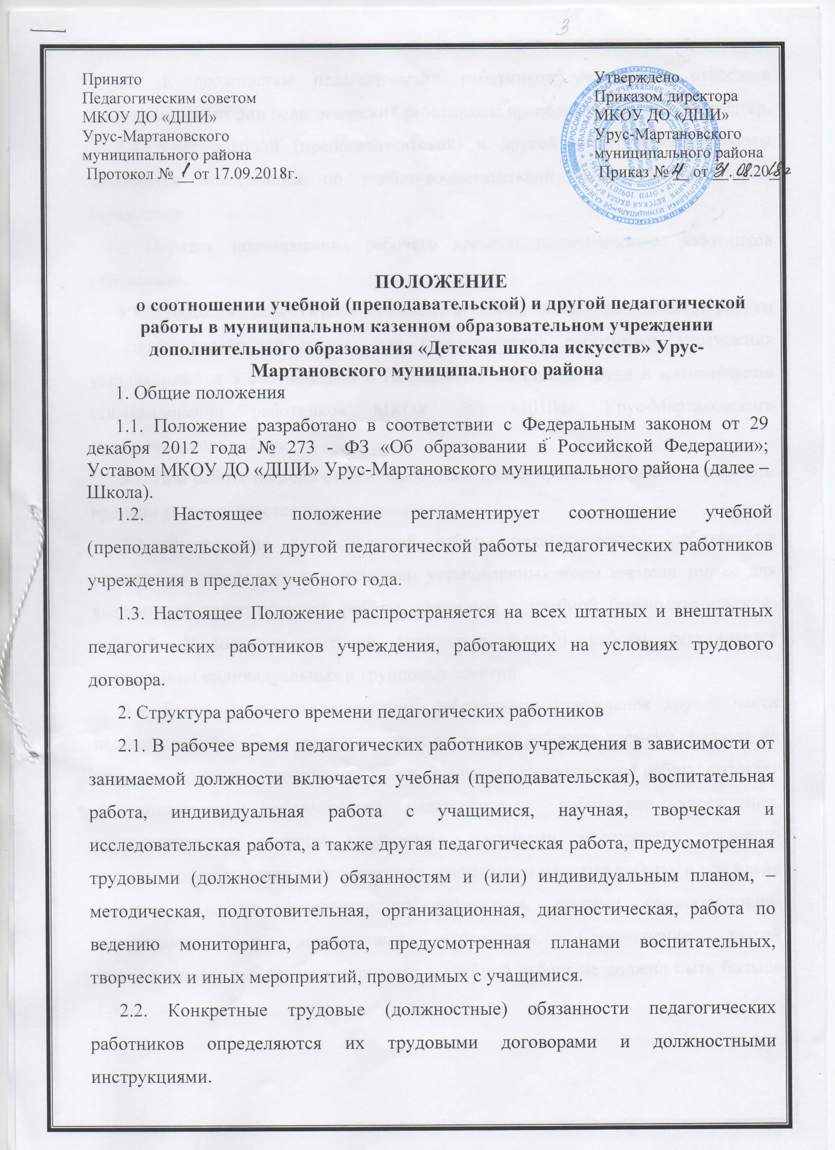

2.3. К должностям педагогических работников учреждения относятся следующие категории педагогических работников: преподаватель, концертмейстер.
2.4. Учёт учебной (преподавательской) и другой педагогической работы проводится заведующим по учебно-воспитательной работе и директором учреждения.
3. Порядок нормирования рабочего времени педагогических работников учреждения.
3.1. Продолжительность рабочего времени (норма часов педагогической работы за ставку заработной платы) для педагогических работников учреждения устанавливается в соответствии с Положением об оплате труда и материальном стимулировании работников МКОУ ДО «ДШИ» Урус-Мартановского муниципального района
3.2. При работе на доли ставок заработной платы продолжительность рабочего времени устанавливается пропорционально.
3.3. Выполнение педагогической работы педагогическими работниками учреждения характеризуется наличием установленных норм времени только для выполнения педагогической работы, связанной с учебной (преподавательской) работой. Выполнение учебной (преподавательской) работы регулируется расписанием индивидуальных и групповых занятий.
3.4. Выполнение педагогическими работниками учреждения другой части педагогической работы осуществляется в течение рабочего времени, которое не конкретизировано по количеству часов. Эта часть педагогической работы вытекает из должностных обязанностей педагогических работников учреждения, предусмотренных уставом учреждения, правилами внутреннего трудового распорядка учреждения, и регулируется графиками и планами работы, в том числе личными планами педагогических работников, другими организационно-распорядительными документами учреждения. Соотношение другой педагогической работы по отношению к учебной работе не должно быть больше 1:1.

3.5. Иные особенности соотношения учебной (преподавательской) и другой педагогической работы устанавливаются федеральными нормативными правовыми актами.
4. Преподаватели Школы для подготовки к работе и при выполнении учебной и другой преподавательской работы имеют свободный бесплатный доступ к имеющимся в Школе информационно-телекоммуникационным сетям и базам данных, учебным и методическим материалам и библиотечным фондам, материально-техническим средствам обеспечения образовательной деятельности.

